DM745
二相步进电机驱动器
用户手册

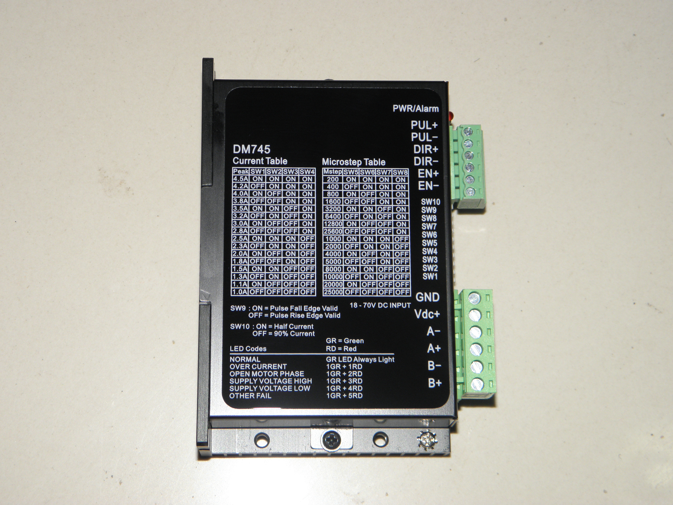

深圳市宝柏东升科技有限公司

目录
产品简介 3
慨述 3
特性 3
性能指标 3
电气指标 3
环境指标 3
端口与接线 3
电源连接 3
选择适当的电源 3
电压 3
电流 3
再生放电 3
电机连接 3
控制信号连接 3
脉冲与方向信号 3
使能信号 3
连接示意图 3
参数设定 3
电流设定 3
细分设定 3
半流设定 3
脉冲极性设定 3
安装 3
机械尺寸 3
驱动器安装 3
保修 3
驱动器状态指示 3
故障排除 3
保修 3
联系我们 3

产品简介

慨述
DM系列两相步进电机驱动器是基于PI电流控制算法设计的高性价比细分型驱动器，高速大力矩输出，低噪音，低振动，低发热。脉冲信号的有效沿，可由拔码开关选择（上升沿有效或下降沿有效）。也可通过拨码开关选择运行电流和细分，有16种细分，16种电流供选择，具有过压、欠压报警，相电流过流保护，其输入控制信号均采用光电隔离。

特性
- 供电电源 18-70V DC
- 输出电流 16档拔码开关选择，最大4.5安培（峰值）
- 电流控制 PI控制算法，低振动，低噪音，低发热
- 细分设定 拔码开关设定，16档可选
- 还度范围 选择合适的电机和供电电压，最高可达3000圈每分。
- 共振抑制 自动检测共振点，抑制中频振动
- 系统自测 驱动器上电时自动检测电机参数，由此可 优化电机电流算法和抗共振阻尼算法
- 控制方式 脉冲&方向模式
- 空闲电流 如编码开关选择了空闲半流，约0.5S没有脉冲信号输入，电流自动减半

性能指标

电气指标
驱动器参数 | 最小值 | 典型值 | 最大值 | 单位
供电电压 | 18 | - | 70 | VDC
输出电流(峰值) | 1.0 | - | 4.5 | Amps
控制信号电流 | 8 | 10 | 15 | mA
步进脉冲频率 | - | - | 2 | MHZ
步进脉冲宽度 | 250 | - | - | ns
方向信号宽度 | 100 | - | - | us
欠压保护点 | - | 17.5 | - | V
过压保护点 | - | 75 | - | V
输入信号电压 | 4.5 | 5 | 28 | V
驱动器初始化时间 | 2 |  |  | s

环境指标
冷却方式 |  | 自然冷却或强制冷却
使用环境 | 使用场合 | 避免粉尘，油雾及腐蚀性气体
使用环境 | 工作环境温度 | 0-42°C [32 - 106°F]
使用环境 | 最高环境湿度 | 90% RH（无结露）
使用环境 | 存储温度 | -10-70°C [14 - 158°F]
使用环境 | 振动 | 5.9m/s2 max

端口与接线
在端口，电机，以及电源接线时，请不要带电操作

电源连接
将电源的正极连接到驱动器的Vdc+，将电源的负极连接到驱动器的V-。驱动器的内部电源有反接保护。

选择适当的电源

电压
如果要同时保证高效率和低噪音，则驱动器供电电压至少5倍于电机额定相电压（即电机额定相电流×相电阻）。
如果您需要电机获得更好的高速性能，则需要提高驱动器供电电压。如果使用稳压电源供电，要求供电电压不得超过70V。
如果使用变压器供电，供电电压不得超过50V,因为对变压器供电来说，在负载很轻时（如电机不转）它的电压约超过电机运转时的1.4倍。
想要电机平稳安静的运转，选择低电压。

电流
最大供电电流应该为两相电流之和。通常情况下，您需要的电流取决于电机的型号、电压、转速和负载条件。实际电源电流值大大低于这个最大电流值，因为驱动器采用的是开关式放大器，将高电压低电流转换成低电压高电流，电源电压超过电机电压越多，需要的电源电流越少。

再生放电
当电机减速的时候，它会像发电机一样将负载的动能转化为电能。一些能量会被驱动器和电机消耗掉。如果您的应用中有大的负载以高速运行，相当大的动能会被转换成电能。通常简单的线性电源有一个大的电容来吸收这些能量而不会对系统造成损坏。开关电源往往会在过压的状况下关闭，多余的能量会回传给驱动器，可能会造成驱动器的损坏。

电机连接
警告：当将电机接到驱动器时，请先确认电机电源已关闭。确认未使用的电机引线未与其它物体发生短路。在驱动器通电期间，不能断开电机。不要将电机引线接到地上或电源上。
对于6、8 线步进电机，不同线圈的接法电机性能有相当大的差别，如下图所述：
四线电机只能用一种方式连接。六线电机可以用两种方式连接：串联、中心抽头。在串联模式下，电机在低速下运转具有更大的转矩，但是不能像接在中心抽头那样快速的运转。串联运转时，电机需要以低于中心抽头方式电流的30％运行以避免过热。八线电机可以用两种方式连接：串联、并联。串联方式在低速时具有更大的转矩，而在高速时转矩较小。串联运转时，电机需要以并联方式电流的50％运行以避免过热。

控制信号连接

脉冲与方向信号
驱动器有2个高速输入口STEP和DIR，光电隔离，可以接受4V-28V DC单端或差分信号。脉冲信号可为更改为上升沿或下降沿有效。电机运转方向取决于DIR电平信号，DIR信号为高电平时与DIR悬空或为低电平时，旋转方向相反。

使能信号
EN输入使能或关断驱动器的功率部分，信号输入为光电隔离，可接受4V-28V DC单端或差分信号。EN信号悬空或低电平时(光耦不导通)，驱动器为使能状态，电机正常运转; EN信号为高电平时(光耦导通)，驱动器功率部分关断，电机无励磁。

连接示意图
共阴极接法：
下图为共阳极接法：

参数设定
SW1 | SW2 | SW3 | SW4 | SW5 | SW6 | SW7 | SW8 | SW9 | SW10
SW1-SW4：电流设定
SW5-SW8：细分设定
SW9：脉冲方向有效沿设定
SW10：半流设定

电流设定
通常情况下，电流设定为电机的额定电流。如果您的系统对发热的要求很高，可以适当减小电流以降低电机的发热，但是电机的输出力矩会同时降低。如果您不是要求电机连续运行，可适当增大运行电流以获得更大力矩，但是注意最大不要超过电机额定电流的1.5倍。

细分设定
如下图所示：

半流设定
把SW10开关打向ON时，在空闲时会自动进入半流状态。

脉冲极性设定
把SW9打向ON时，脉冲有效极性会翻转。

安装

机械尺寸
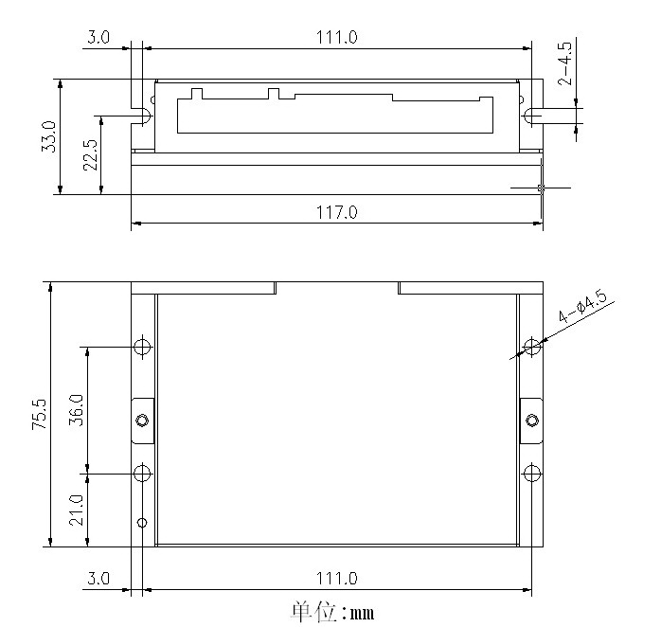

驱动器安装
驱动器的功率器件会发热，如果连续工作在高输入电压大功率条件下,应扩大有效散热面积或强制冷却。不要在空气不流通的地方或者环境温度超过40℃的地方使用；不要将驱动器安装在潮湿或有金属屑的地方。

保修

驱动器状态指示

故障排除

保修
宝柏东升科技对其产品提供从发货之日起一年的质保，在保修期内， 宝柏东升科技为产品提供免费的维修服务。但不包括用户在使用时超过驱动器的电气和环境要求以及不恰当的接线，如带电拔插电机引线。

联系我们

深圳市宝柏东升科技有限公司

联系人：陈建科

TEL：13714090642
电话：0755-27040829
传真：0755-27040937 QQ：498946944
邮箱：kjchen2002@126.com
地址：深圳市宝安区观兰镇黎光工业区118号A栋5F

